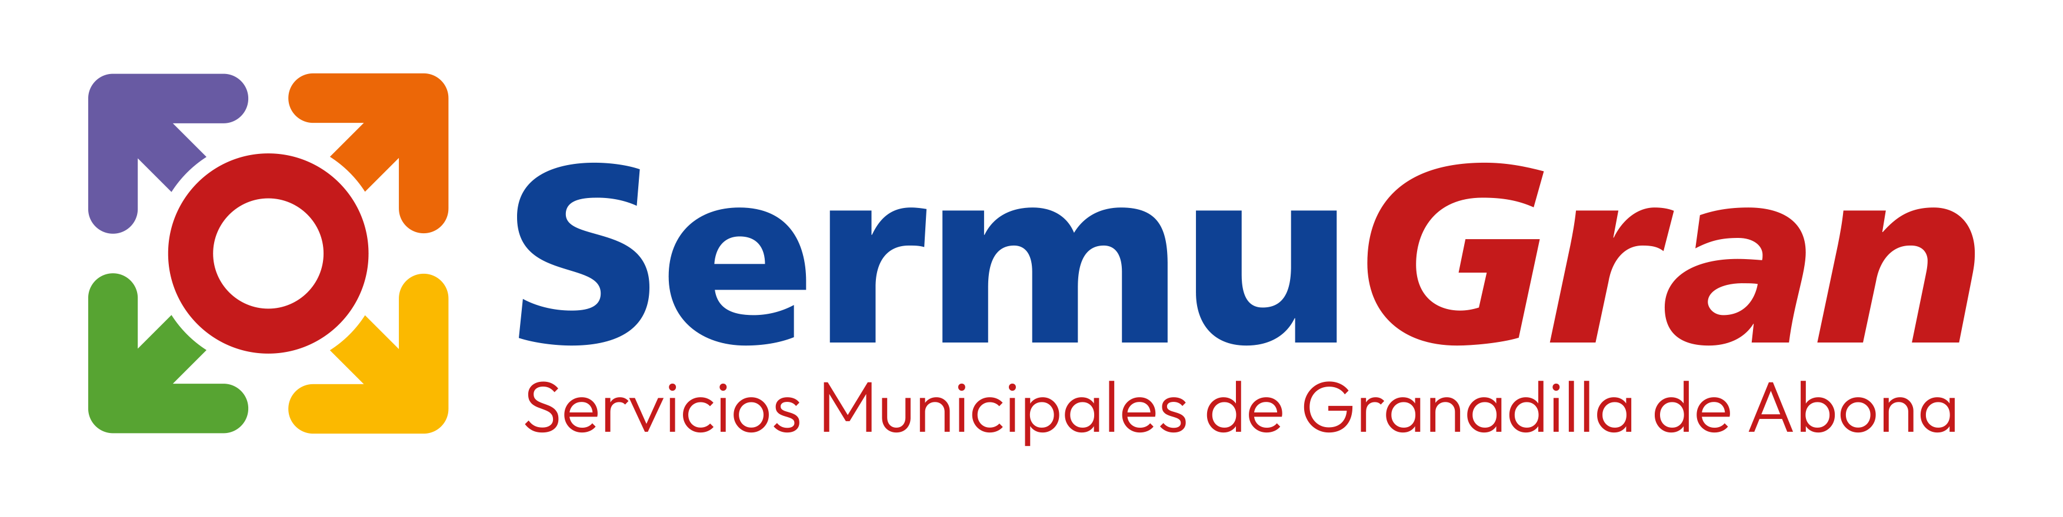

Numero de actuaciones en los diferentes servicios que prestamos durante el ejercicio 2025.

- Servicios Recogida de Residuos y Limpieza Viaria.

Los residuos: envases de vidrio, ropa y calzado y aceite son recogidos y gestionados por gestores externos. Datos en toneladas.

Los anteriores datos construyen una separación de residuos según los siguientes porcentajes;

Los voluminosos se han agrupado, en detalle se separarían en los siguientes porcentajes:

- Servicio de Limpieza de Centros Públicos e Instalaciones Deportivas.

Tiempo anual empleado en limpieza en los centros municipales;

- Servicios de Mantenimiento de Espacios y Centros Públicos.

Las ordenes de trabajo realizadas durante el ejercicio 2025 fueron un total de 1186, distribuidas en los diferentes barrios e instalaciones del municipio de la siguiente manera:

- San Isidro 360
- Granadilla 121
- El médano 144
- Los Abrigos 43
- Charco 34
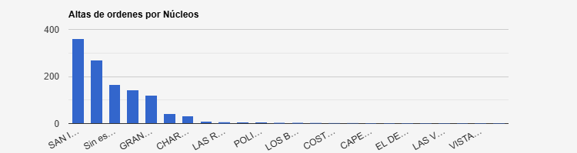
- Instalaciones 270

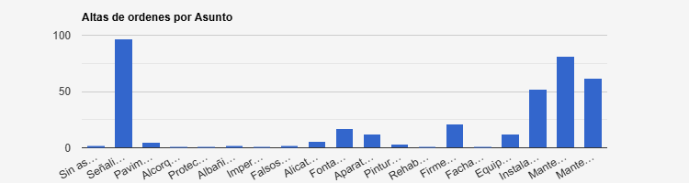

- Servicios de Atención al Ciudadano (SAC).

- Servicio de Atención Telefónica (010).

